线上购票、乘车、退票操作教程
乘坐学校往返广州、从化区通勤班车，需用支付宝购买车票，具体操作如下：
（一）授权领取广州南方学院学生生活卡
1.扫描二维码。
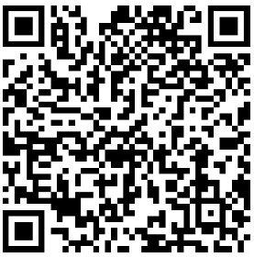
2.点击确认授权。
3.领取“学生生活卡”。

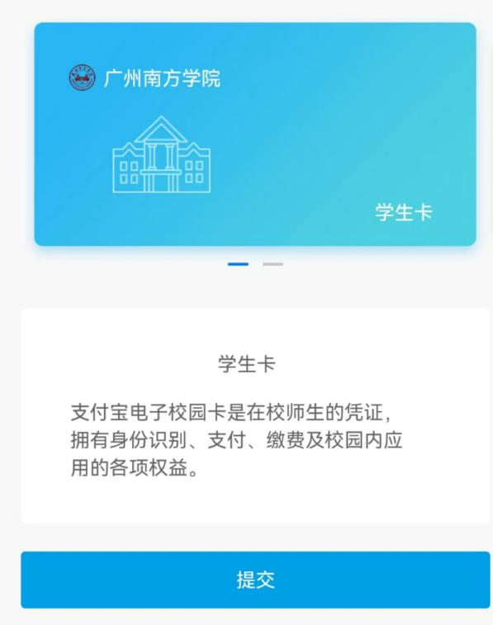

4.填写核对个人信息后点击“确认领取”。
5.提示领取成功。
（二）线上购票操作流程
1.点击支付宝首页“卡包”。

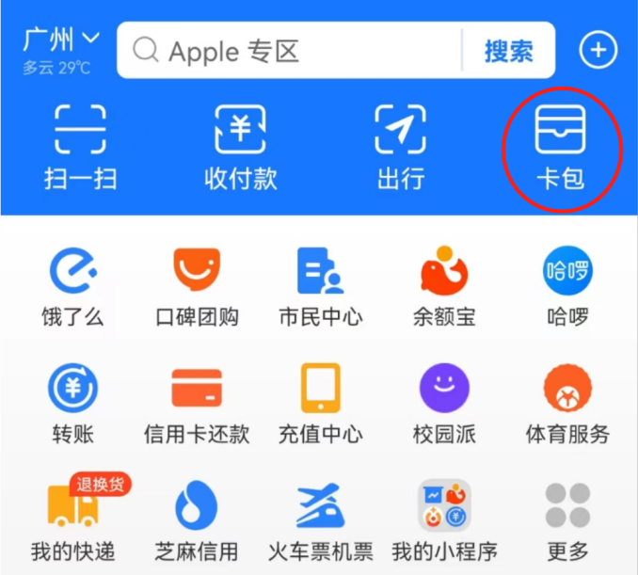

2.点击“学生生活卡”。
3.点击“校园巴士”。
4.选择出发地、目的地、日期点击“查询”，然后选择出行班次。
5.点击“增加/修改乘客”，并勾选“购票协议”，点击“立即支付”。
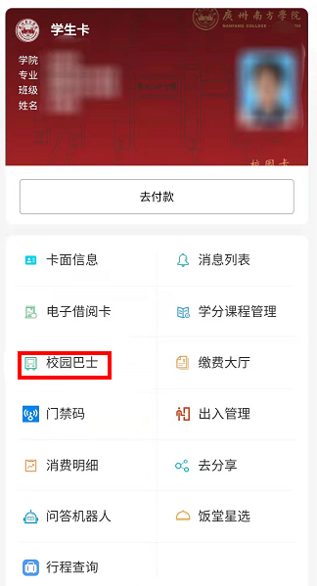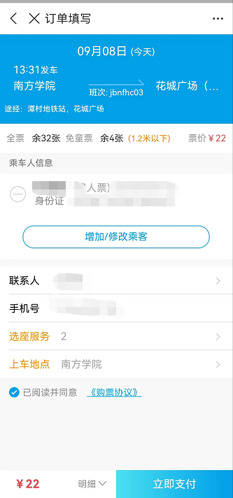

6.支付票款，购票成功，即可在订单中查到相关信息。

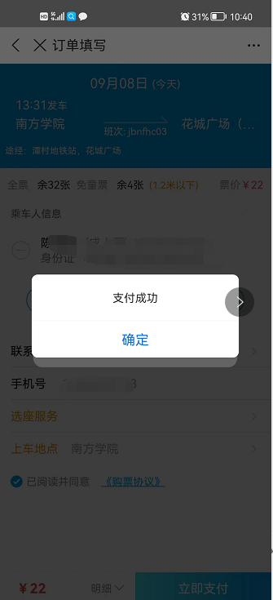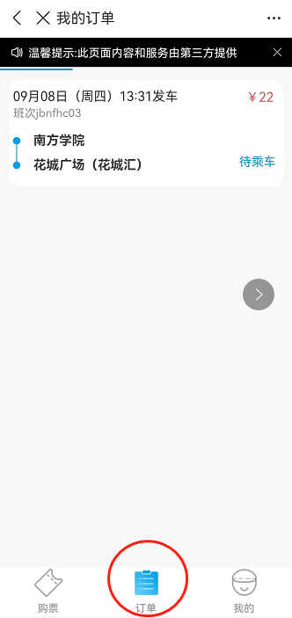

（三）现场乘车操作流程
1.进入“我的订单”。
2.点击“电子票”。
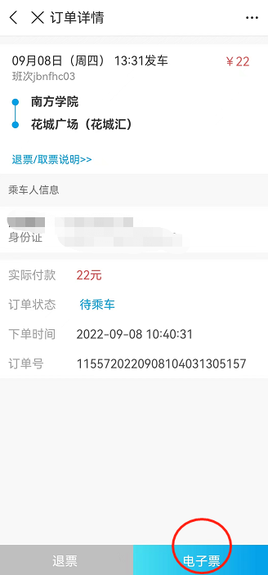
3.乘车前，出示电子票条形码，方便驾驶员检票。

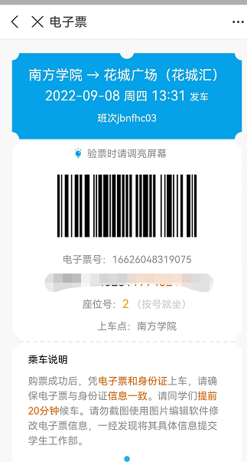

（四）线上退票操作流程
1.进入订单，点击“退票”。
2.进入“订单详情”，再点击“退票”。
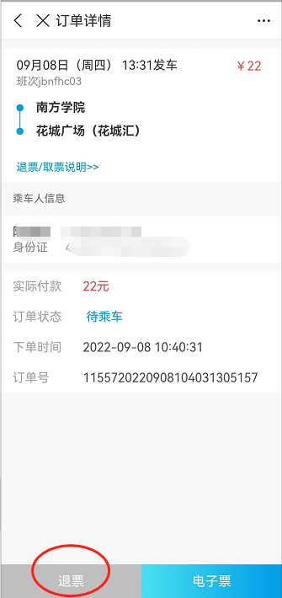

3.确定退票。
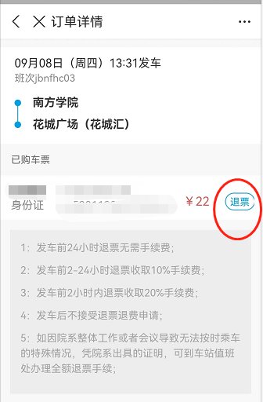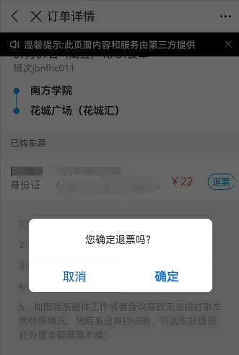

4.退款成功，已退回支付宝账号。

